Собянин: В Москве расширен перечень соискателей правительственной премии в области науки
08.09.2015
Столичные власти оказывают ощутимую поддержку молодым людям, которые серьезно занимаются научной деятельностью. Два года назад мэр Москвы Сергей Собянин подписал документ, согласно которому учреждена Премия Правительства Москвы молодым ученым, которая присуждается ежегодно. Этот столичный грант в размере 1 млн. рублей вручается на конкурсной основе отдельным ученым или научным коллективам до 3 человек, возраст которых не должен превышать 35 лет. Всеми оргвопросами по этой теме занимается столичный департамент науки, промышленной политики и предпринимательства.

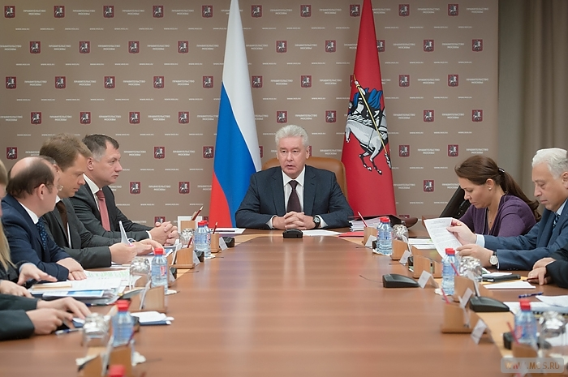

На сегодняшнем заседании президиума правительства Москвы Сергей Собянин заявил, что число премий молодым ученым будет увеличено в три раза. «Я давал поручение увеличить количество премий для молодых ученых в три раза, в связи с тем, что количество желающих участвовать в этом конкурсе прибавляется, достаточно серьезные работы представляются на конкурс и совершенно очевидно, что количество премий, номинаций необходимо было увеличить», - подчеркнул столичный градоначальник.
Докладывая мэру Москвы Сергею Собянину, глава городского департамента науки, промышленной политики и предпринимательства Олег Бочаров отметил, что общее число премий молодым ученым увеличится с 10 до 31. «По вашему заданию в базовой установке на 2015 г. мы хотим расширить количество направлений, и кроме фундаментальных исследований поддержать также разработку и внедрение новых технологий и техники, приборов, оборудования, материалов и веществ. Такое предложение поступало от молодых ученых»,- отметил Бочаров. Также, по словам главы департамента, соответственно увеличится и общая сумма финансирования - с 10 млн. руб. в прошлом году до 31 млн руб. с текущего года.
По словам докладчика, согласно постановлению, которое было принято на заседании президиума, право участвовать в конкурсе на присуждение премии получают не только научные работники научных институтов и вузов, но и специалисты предприятий и организаций, ведущие научные разработки. При этом увеличивается количество премий правительства Москвы молодым ученым за фундаментальные и прикладные научные исследования – с 10 (8 номинаций) до 13 (11 номинаций). Кроме того, учреждаются 18 новых премий за научные разработки и внедрение новых технологий (14 номинаций).
Специалисты отмечают, что увеличение количества премий правительства Москвы и их присуждение не только за фундаментальные научные исследования, но и за научные разработки, будет способствовать повышению творческой активности молодых ученых и привлекательности научного труда в городе.

Адрес страницы: http://sao.mos.ru/news/news/detail/2138965.html
Префектура Северного административного округа города Москвы

